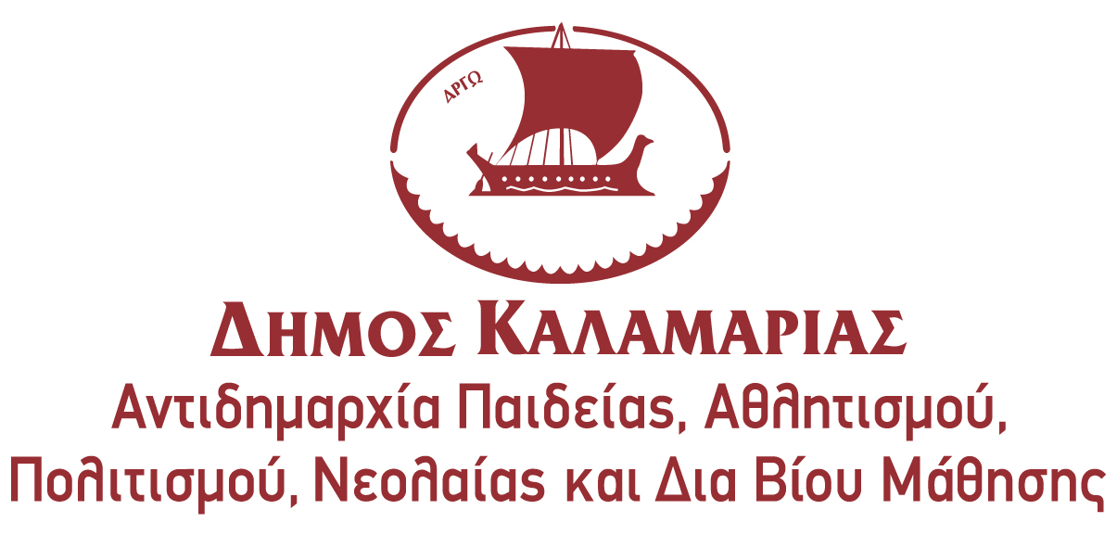 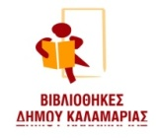

**Ο δημιουργικός κόσμος των βιβλιοθηκών!**

**Ποικίλα εργαστήρια δραστηριοτήτων από τον Οκτώβριο.**

Από αρχές Οκτωβρίου ξεκινά μια πληθώρα εργαστηρίων στα οποία μπορούν να συμμετέχουν τα παιδιά δημιουργικά.

Η συμμετοχή στα εργαστήρια είναι δωρεάν με προεγγραφή. Οι εγγραφές θα ξεκινήσουν την Τετάρτη 23 Σεπτεμβρίου με τη φυσική σας παρουσία στο χώρο της βιβλιοθήκης ή τηλεφωνικά.

**Παρακάτω μπορείτε να ενημερωθείτε για τις δράσεις που θα υλοποιηθούν στην ΠΑΙΔΙΚΗ ΒΙΒΛΙΟΘΗΚΗ ΣΥΝ/ΣΜΟΥ ΚΗΦΙΣΙΑΣ**

**« Ελεύθερο παιχνίδι με πηλό»**

Το παιχνίδι με τον πηλό αφήνει τα παιδιά να εκφραστούν ελεύθερα. Η ενθάρρυνση και η συνεργασία γίνεται το ερέθισμα για να παίξουν. Βοηθά στην ανάπτυξη της σκέψης, της δημιουργικότητας, της λεπτής κινητικότητας και της συνέργειας των χεριών. Το βασικό υλικό θα είναι ο πηλός και στις 11 συναντήσεις.

**Με τη Δώρα Οικονομίδου**

**Κάθε Δευτέρα 5:15 – 6:15μ.μ**

*Για παιδιά 6 – 12 ετών, σε 11 συναντήσεις*

**«Εργαστήρι ζωγραφικής»**

Μαθαίνουμε παίζοντας τις τεχνοτροπίες των μεγάλων ζωγράφων της σύγχρονης τέχνης.

**Με την Καρολίνα Λουίτζι**

**Κάθε Δευτέρα 6.30μ.μ. – 7.30μ.μ.**

Για παιδιά 4,5 – 9 ετών, σε 11 συναντήσεις

**«Θεατρικό παιχνίδι»**

Ένα εργαστήρι μιμήσεων, μεταμορφώσεων και παιχνιδιών φαντασίας. Τα παιδιά εκφράζονται και εκδηλώνουν αυτό που νιώθουν μέσα από το παιχνίδι και μόνο.

**Με τη Χριστίνα Φωτίου**

**Κάθε Πέμπτη 5.00μ.μ. – 6.00μ.μ.**

*Για παιδιά 4 – 9 ετών, σε 11 συναντήσεις*

**«Κοσμήματα για μικρά χεράκια»**

Εργαστήρι κοσμήματος για παιδιά προνήπια – νήπια με στόχο την ανάπτυξη της φαντασίας, της δημιουργικότητας και της αισθητικής αντίληψης των παιδιών.

**Με τη Μυρσίνη Μπεζουργιάννη**

**Κάθε Πέμπτη 6.15μ.μ. – 7.15μ.μ.**

*Για παιδιά 4 – 6 ετών , σε 3 συναντήσεις*

* Τα παιδιά έχουν τη δυνατότητα να επιλέξουν ένα μόνο εργαστήρι (εκτός και αν υπάρξουν κενές θέσεις).
* Εγγραφές γίνονται στη βιβλιοθήκη με τη φυσική παρουσία ή τηλεφωνικά. Δεν γίνονται εγγραφές μέσω e-mail.
* Οι εγγραφές των παιδιών γίνονται μόνο από τους κηδεμόνες τους.
* Τα εργαστήρια ξεκινούν από 5 Οκτωβρίου.
* Ενημέρωση για τυχόν ακύρωση των μαθημάτων θα γίνεται αποκλειστικά μέσω e-mail.

Για περισσότερες πληροφορίες σχετικά με τα  προγράμματα μπορείτε να απευθυνθείτε στα τηλέφωνα 2310434987 και 2313314495.

Παιδική Βιβλιοθήκη Συνοικισμού Κηφισιάς

vkifisia@otenet.gr